Ayad Mercer Laaouissi Jones

Docker 103-lang2docker

# Mostrar en pantalla con docker “Hola Mundo” en el lenguaje go

Primero creamos el código para mostrar por pantalla “Hola Mundo” en el lenguaje de programación go.

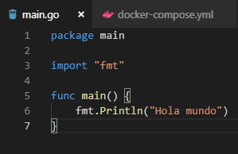

A continuación, creamos el docker-compose.yml

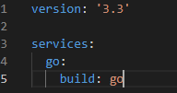

El último paso es crear el dockerfile que ejecutara en nuestra terminal “Hola mundo” de nuestro programa en go.

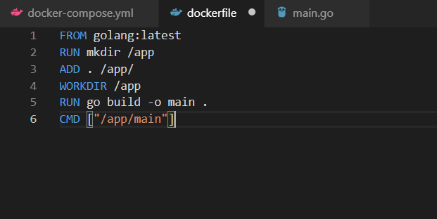

Ahora en nuestro terminal debemos primero realizar el build de nuestro docker-compose y después docker-compose up. Al realizar el up en nuestro docker nos muestra el “Hola Mundo” en la terminal.

